臺北市立大學

學生出國研修心得報告
獲補助年度：
研修領域：計算機科學與技術
系所、年級：數學系 四年級
學生姓名：吳柏毅
研修國家： 中國
研修學校(中英文)：華東師範大學
East China Normal University
研修時間：中華民國114 年 2 月 16 日至 114年 8 月 31日

國外研修成績：学期平均绩点:3.3
短片時間及標題：3:52 台北市立大學 華東師範大學交換生 吳柏毅
中華民國 2025 年 9 月 9 日

目 錄

壹、 緣起 1
貳、 研修學校簡介 1
參、 國外研修之課程學習(課內) 1
肆、 國外研修之生活學習(課外) 2
伍、 研修之具體效益(請條列式列舉) 2
陸、 感想與建議(含3分鐘短片連結) 2

- 緣起

在大學期間，我希望能透過交換學生計畫拓展國際視野，並體驗不同地區的學術氛圍。於是我申請前往中國上海的華東師範大學作為交換學生。在行前準備上，我查閱了課程資訊、辦理簽證與保險，並學習了解上海的生活環境與文化，讓自己能更快融入當地學習生活。

- 研修學校簡介

華東師範大學位於上海市，是中國重點綜合性大學之一，以教育學科為特色，並在人文社會科學及自然科學領域享有盛名，校園環境優美，擁有國際化的學習氛圍，吸引許多來自世界各地的學生前來交流與學習。

- 國外研修之課程學習(課內)
在華東師範大學的課程中，我修習了與教育、文化及數學相關的科目，課程內容理論與實務兼具，老師的教學方式注重啟發式學習，並鼓勵學生積極參與討論。這些課程不僅增進了我的專業知識，也拓展了我對中國教育與文化的理解。

- 國外研修之生活學習(課外)
在生活方面，我入住學校的學生宿舍，宿舍設施齊全。平時我常與同學一起參加校內活動，如端午節及文化節，體驗多元文化交流。生活費用方面，相較於台灣，餐食與交通費用基本都差不多。值得一提的是，當地會舉辦讓台灣的學生參觀東方明珠的活動等等，我曾與同學一同前往東方明珠與豫園，深刻感受到上海融合傳統與現代的城市氛圍。這段經歷讓我在課堂之外獲得豐富的生活體驗，也培養了獨立生活與跨文化溝通的能力。

- 研修之具體效益
- 提升跨文化溝通與適應能力。
- 增進專業知識並拓展國際視野。
- 建立與不同國家學生的友誼。
- 體驗中國教育體系與社會文化。
- 培養獨立生活及問題解決的能力。

- 感想與建議(含3分鐘短片連結)
這段在華東師範大學的交換經驗，對我來說是一場豐富的學習與生活歷程。在課堂學習中，我接觸到更多元的教學方式，老師不僅強調理論基礎，也鼓勵我們表達自己的觀點，這使我在專業知識上有更深的理解與延伸。課外生活中，甚至走訪上海的歷史地標，這些經驗讓我更清楚地感受到中西文化交流的魅力。雖然初期在語言、生活習慣與交通上需要適應，但逐漸克服挑戰的過程，使我培養了自我管理、跨文化溝通與解決問題的能力。
行前準備非常重要，建議想交換的同學在出發前多了解學校課程安排與當地文化，並備妥必要文件與保險，以減少抵達後的不便。其次，保持開放心態，多參與各種課內外活動，不僅能快速融入當地生活，也能建立國際人脈。最後，面對困難時不要退縮，勇於尋求幫助與嘗試解決，因為挑戰往往是成長的最佳契機。
影片連結：
https://youtu.be/OkHxN79qQOg?si=3LsaPBWqjyga_u9J

具代表性出國交換照片說明(4張)

圖1說明(20字)
在交換期間，抽空去重慶小旅行～～
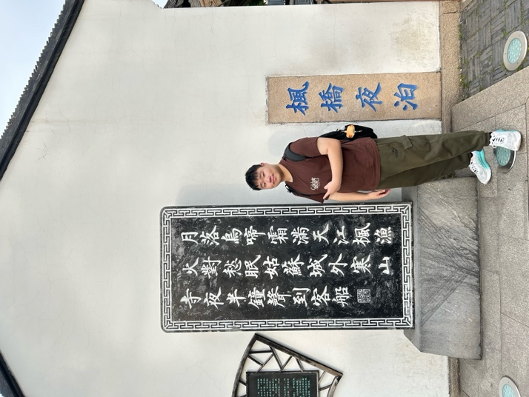
圖2說明(20字)
終於親眼看到課本裡的楓橋夜泊，真如課本所見般美麗
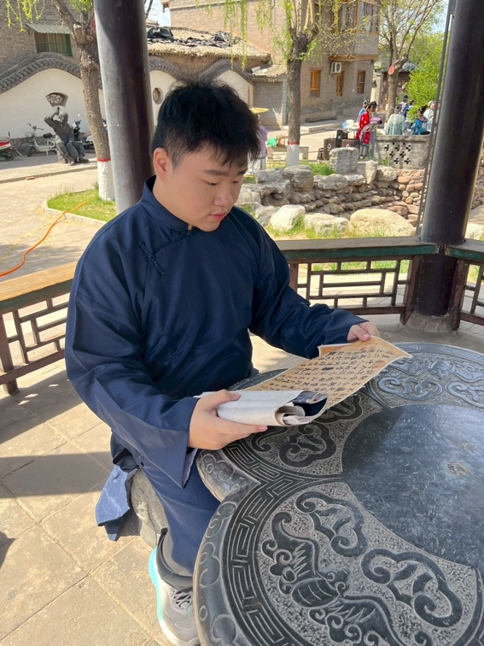
圖3說明(20字)
在山西穿上當地特色服裝，體驗不一樣的文化
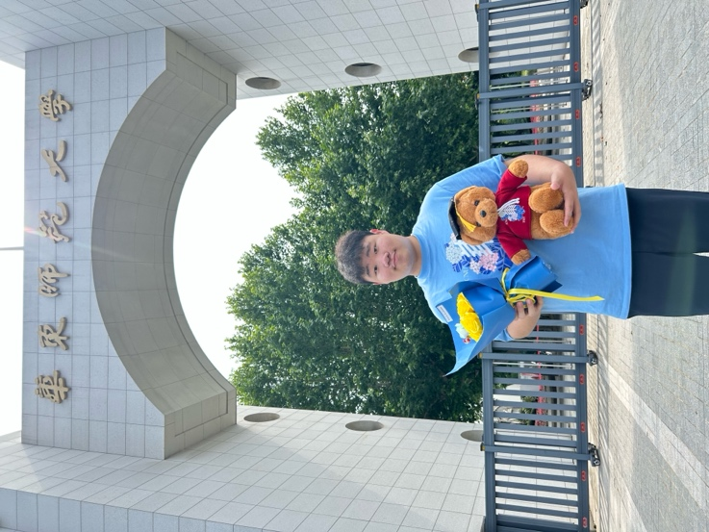
圖4說明(20字)
告別交換生活，在校門前拍下回憶

